**INFORME CBIR PROCESSAT D’IMATGE**

En aquest informe presentem el nostre sistema per a la recuperació i identificació d’imatges similars a una imatge específica donada per l’usuari i que fa la posició de pregunta. El sistema utilitza descriptors definits per el standard MPEG7, en concret el model de color HMMD i el descriptor CSD (color structure descriptor). Per a validar els resultats utilitzem la base de dades U. Kentucky Benchmark Image Database, la qual conté 2000 imatges de 500 objectes diferents i té una gran varietat de colors i formes.

**1. INFORMACIÓ DEL DESCRIPTOR**

El procés d’extracció de característiques consisteix en dos parts. La primera consisteix en passar les fotos al espai de color HMMD i el segon pas és calcular el CSD (Color Structure Descriptor). A continuació expliquem en detall.

**Espai de color HMMD**

L’espai de color HMMD (Hue-Max-Min-Diff) és molt similar a un espai de color perceptualment uniforme. El con doble limita el espai de color tal com és veu en la imatge posterior. Els components Max, Min, Diff estan definits amb les següents equacions.

$$Max = max(R,G,B)$$

$$Min = min(R,G,B)$$

$$Diff = Max – Min$$

Es defineix també un altre parametre Sum.

$$Sum = (Max+Min)/2$$

I el Hue.

$$Hue = arctan()$$

Llavors, tenim un total de cinc components en aquest espai de color, tot i així un conjunt de tres components {H, Max, Min} o {H, Diff, Sum} és suficient per a formar el espai de color HMMD i especificar un punt.

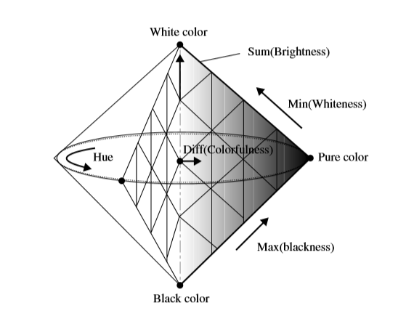

Figura 1- Representació de l'espai de color HMMD en forma de doble con

**Quantificació del espai de color HMMD**

El espai de color HMMD és quantifica de forma no uniforme per a utilitzar-lo després amb el CSD.

És realitza una quantificació 3D de manera que es parteix l’espai en celes 3D. En l’estàndard MPEG7 és defineixen quatre quantificacions no uniformes de 256, 128, 64, 32 celes respectivament.

Cada quantificació es defineix mitjançant 5 subespais HMMD de la següent manera. El aix del diff, té un rang [0,255] és talla en 5 sub-intervals: [0,6), [6, 20), [20, 60), [60, 110) and [110, 255). Aquesta partició 1D del eix – Diff implícitament defineix 5 subespais numerats del 0 al 4. Cada subespai és un subset del HMMD on el Sum i Hue poden prendre qualsevol valor.

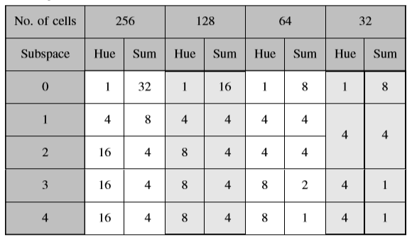

Figura 2- Quantificació del subespai HMMD per cada de les quatre particions

En la següent figura és veu un tall lateral en l’espai de color HMMD en el pla diff-sum pel angle de Hue 0 i mostra la quantificació en 255 celes. Els valors de l’eix Diff que determinen els límits del subespai estan apuntats a la part superior. Les línies horitzontals de cada subespai ensenyen la divisió de l’eix sum en intervals uniformes.

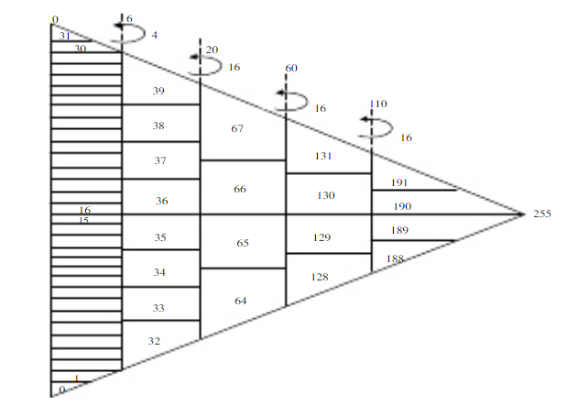

Figura 3- Tall del espai HMMD de 255 celes a hue = 0

**Color Structure Descriptor**

El color structure descriptor (CSD) representa una imatge mitjançant la distribució de color de l’imatge, similar al histograma de color i l’estructura espacial del color. L’informació addicional sobre l’estructura de color fa que el descriptor sigui sensible a certes característiques que l’histograma no detecta.

El funcionament consisteix en recórrer la imatge, ja transformada a l’espai de color HMMD, i analitzar-la agafant blocs de 8x8 que s’aniran desplaçant sense solapar-se ni sortir dels marges de la imatge. A continuació per cadascun d’aquests blocs s’analitzen els colors que es troben en aquesta regió i s’actualitza el histograma HMMD incrementant en 1 aquells colors que estaven presents. Es important remarcar que tot i que un mateix color apareixi diversos cops dins d’un bloc tan sols s’ha d’incrementar el valor de l’histograma en una unitat.

**2. ARQUITECTURA DEL SISTEMA**

El sistema ha sigut implementat seguint el següent esquema de blocs:

**Lectura de fitxers de la carpeta:**

S’utilitza la funció dir(src) per a llegir els fitxers d’una carpeta i ens retorna un struct amb els noms de totes les imatges de la base de dades. Això ens permetrà després anar recorrent cada imatge i calcular tot allò que sigui necessari.

**Càlcul de la base de dades:**

La base de dades està formada a partir dels histogrames de cada imatge i correspondrà en una matriu de 2000 files i tantes columnes com nivells s’hagin determinat.

Iterem sobre totes les fotos i realitzem els dos passos. El primer pas és convertir l’imatge al espai de color HMMD. Després calculem el CSD amb la funció hmmd_histogram(photo, bins) on es passa com a arguments la matriu de la imatge que volem analitzar i el nòmbre de nivells de cuantificació que fem servir per a quantificar l’histograma.

El número de bins determinarà la quantitat de intervals en els que classificarem els píxels. Un número baix permet una gran rapidesa a l’hora de realitzar els càlculs però amb una baixa precisió. En canvi un número gran permet descriure una imatge amb fidelitat però amb un alt cost computacional.

**Lectura del fitxer de input:**

El sistema funciona utilitzant un arxiu d’entrada on es troben llistats els noms de les imatges de les quals volem posteriorment calcular els seus matches i les mètriques. És important determinar el número de fitxers per així després crear un vector d’histogrames de les imatges d’entrada.

Exemple de fitxer input:

ukbench01701.jpg

ukbench00926.jpg

ukbench01883.jpg

ukbench00116.jpg

ukbench00213.jpg

**Lectura de la foto pregunta:**

A partir d’aquest bloc fins a l’últim s’executaran per a cada foto llegida del fitxer de input. En aquest pas llegim la foto a la qual haurem de fer el match, i calculem el seu CSD.

**Algoritme de matching:**

L’algoritme de matching es basa en calcular la similitud entre l’histograma d'origen i aquells que es troben emmagatzemats en la base de dades. Per al càlcul d’aquestes distàncies s’han implementat diferents mètodes: chi2, bhattacharyya, intersection, kolmogorov, seuclidean,minkowski, mahalanobis.

Les distàncies han estat ordenades en sentit descendent i es retornen les 10 primeres posicions corresponents a les imatges més semblants.

**Escriptura dels resultats:**

Escriu els resultats retornats per l’algoritme de matching en un fitxer output indicant a quina imatge pregunta corresponen cadascuna. Exemple de fitxer output:

Retrieved list for query image ukbench01701.jpg

ukbench01701.jpg

ukbench01703.jpg

ukbench01700.jpg

ukbench01702.jpg

ukbench01808.jpg

ukbench00567.jpg

ukbench00638.jpg

ukbench00487.jpg

ukbench00639.jpg

ukbench00565.jpg

Retrieved list for query image ukbench00926.jpg

ukbench00926.jpg

ukbench00923.jpg

ukbench00922.jpg

...

**Càlcul de mètriques i gràfics:**

Calculem la precision i el recall per a cada nombre de resultats amb la següent formula:

$$precision(i) = sum(ismember(arr_results(1:i), nums_correctes))/double(i);$$

$$recall(i) = sum(ismember(arr_results(1:i), nums_correctes))/4.0;$$

On nums_correctes es un array amb els noms de les imatges que corresponen al mateix objecte, aquests noms els calculem amb una Look Up Table (LUT) gràcies a que totes les imatges del mateix objecte estan agrupades en grups de 4. El procediment a seguir és el següent: primerament es fa el mòdul 4 del valor absolut de la foto, amb el

resultat s'obté la posició dintre del grup en la que es troba la nostra imatge de referencia, s’accedeix a la fila de la LUT corresponent i els valors de les columnes indiquen els valors a sumar per tal d’obtenir els valors i noms de les altres imatges que també són correctes.

Un cop es té el llistat d’imatges correctes i l’obtingut pel nostre algoritme s’ha de calcular la precision i el recall agafant el conjunt de totes les imatges correctes i en cada iteració un element més del conjunt calculat. D’aquesta manera s’obtenen 10 punts que conformen la funció de precison-recall.

La f-score ens indica en un sol valor la qualitat de les nostres mesures a partir dels valors de precision i recall. La calculem amb la següent comanda:

$$f = max(2*(precision.*recall)./(precision+recall))$$

A continuació detallem aquestes mètriques i expliquem com s’avaluen els resultats.

**3. METODE D’AVALUACIÓ**

Per a avaluar els resultats s’han utilitzats tres paràmetres: la corba de precision-recall, la f-score i l’anàlisi qualitatiu. Utilitzant conjuntament aquestes mètriques hem analitzat i millorat aquest sistema fins arribar al punt actual.

**Corva de precision-recall**

Per a obtenir aquesta corva hem de calcular els valors de precision I recall per als resultats obtinguts i en funció del nombre de resultats. En la taula inferior hi ha un exemple de taula de precisió i recall.

|  |  |  |  |  |  |  |  |  |  |  |
| --- | --- | --- | --- | --- | --- | --- | --- | --- | --- | --- |
| **Precision** | 1 | 0.975 | 0.85 | 0.7625 | 0.62 | 0.5333 | 0.4643 | 0.4125 | 0.3722 | 0.3350 |
| **Recall** | 0.25 | 0.4875 | 0.6375 | 0.7625 | 0.775 | 0.8 | 0.8125 | 0.825 | 0.8375 | 0.8375 |

Aquest és un mètode visual de determinar la qualitat de la nostra cerca, sent el resultat òptim una corba apegada a l’eix superior i dret. Per a crear el gràfic posem el recall en l’eix de les ordenades i la precision en l’eix de les abscisses. Depenent del tipus d’aplicació podria ser més interessant potenciar la precision, si volem que el nostre sistema seleccioni només imatges correctes, o el recall, si volem que es reconeguin totes les respostes correctes dintre del conjunt calculat tot i seleccionar-ne d’incorrectes.

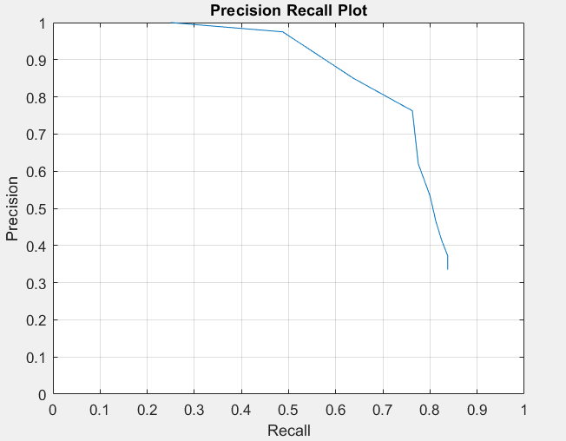

Figura 4 – Funció precision recall amb distància euclidiana

**F-score**

És una mesura de precisió que té el nostres test. S’utilitza un valor ponderat de la precisió i del recall per a calcular la puntuació. Aquest mètode al retornar un únic valor és millor a l’hora de comparar moltes mètriques entre si. La fòrmula per a calcular-la és la següent.

$$f = 2*(precision*recall)/(precision+recall)$$

**Anàlisis qualitatiu:**

Finalment per a analitzar els resultats obtinguts visualitzem les imatges trobades i determinem a ull si són correctes. Les fotos següents són un exemple de representació dels resultats:

|  |  |
| --- | --- |
|  | Retrieved list for query image ukbench01701.jpg :  ukbench01701.jpg  ukbench01703.jpg  ukbench01702.jpg  ukbench01700.jpg |
|  | Retrieved list for query image ukbench00116.jpg :  ukbench00116.jpg  ukbench00117.jpg  ukbench00118.jpg  ukbench00100.jpg |

**4. RESULTATS**

A continuació es mostren resultats que s’han aconseguit utilitzant els diferents mètodes de càlcul de similitud dels histogrames. La majoria consisteixen en utilitzar diferents mètriques ponderades per a calcular la distància.

|  |  |
| --- | --- |
| **Distància euclideana: $$d(h1,h2)=\sum_{k=0}^{n}{\sqrt{{h1[k]}^{2}-{h2[k]}^{2}}}$$** | **Distància de Minkowski:** |
| **Distància de Bhattacharyya: $$d(h1,h2)=\sqrt{1-\frac{1}{\sqrt{\underline{h1}*\underline{h2}*N^{2}}}*\sum_{k=0}^{n}{\sqrt{h1\left[k\right]*h2[k]}}}$$** | **Distància de CHI2: $$d(h1,h2)=\sum_{k=0}^{n}{\frac{{(h1\left[k\right]-h2[k])}^{2}}{h1[k]}}$$** |
| **Distància Kolmogorov:** | **Distància de intersecció: $$d(h1,h2)=\sum_{k=0}^{n}{min⁡(h1\left[k\right],h2[k])}$$** |

**Resultats amb histogrames de les imatges en blanc i negre**

En la imatge inferior podem observar els resultats obtinguts mitjançant l’anàlisi de les distancies entre histogrames blanc i negre de les imatges. La distancia de Bhattacharyya ha estat la que ha donat un millor resultat amb una f=0.5429.

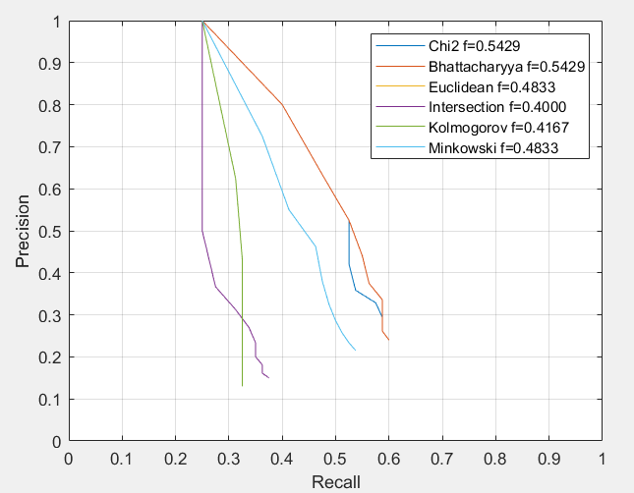

**Resultats amb CSD**

Els resultats obtinguts mitjançant el Color Structure Descriptor (CSD), tal i com es poden apreciar en la imatge inferior són molt millors. La distancia que ens ha donat un millor resultat ha estat la Chi2.

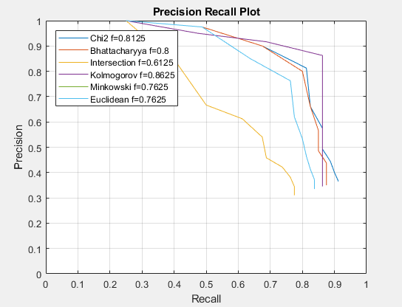

TAULES DE RESULTATS EN FUNCIO DE HISTOGRAMA NORMAL I CSD I EN FUNCIO DEL NOMBRE DE BINS

**5. TEMPS DE CÀLCUL**

**Temps de càlcul amb histogrames blanc i negre**

Cada funció de distancia degut als càlculs que realitza té un cost computacional concret, per a la mesura del temps de computació d’aquesta realització s’ha fet servir un ordinador amb un processador Intel Core I5-8250 i no s’ha tingut en compte el temps de crear la base de dades dels histogrames ja que es fa servir la mateixa per a tots els casos.

|  |  |
| --- | --- |
| **Distància euclideana:** | **Distància de Minkowski:** |
| **Distància de Bhattacharyya:** | **Distància de CHI2:** |
| **Distància Kolmogorov:** | **Distància de intersecció:** |

**Temps de càlcul amb CSD**

TAULES DE TEMPS EN FUNCIO DE HISTOGRAMA NORMAL I CSD I EN FUNCIO DEL NOMBRE DE BINS (ES POT FER EL CÀLCUL DE 10 FOTOS I FER LA MITJANA)

EL MATCH DINS LA BASE DE DADES SEMPRE ES IGUAL

I TEMPS DE CÀLCUL FFT

**6. CONCLUSIONS**

Analitzant els resultats de la primera versió del programa amb els histogrames de les imatges en blanc i negre es pot veure que n’hi ha distancies que donen uns resultats de molt baixa qualitat on pràcticament cap foto es correcte, en canvi d’altres obtenen uns molt bons resultats on gairebé detecten totes les imatges correctes. Això és deu a dos factors principalment, el primer és perquè analitzem les fotos en escala de grisos, per tant tota la informació del color és perd, si això no és fes hi hauria una millor precisió a l’hora de detectar i per tant també s’obtindrien uns millors resultats. Partint d’aquest projecte seria molt senzill fer una versió en RGB, ja que s’hauria de fer el mateix que ara però x3, un cop per cada color primari. La segona és que la comparació d’histogrames és molt sensible a les variacions d’il·luminació i de posició de l’objecte, per tant una manera de millorar els nostres resultats seria afegint tècniques de detecció de formes geomètriques. Tot i això es pot considerar tot un èxit la implementació d’aquest sistema ja que en tots els casos s’aconsegueix si més no detectar la mateixa imatge dintre de la base de dades.

Analitzant el gràfic de les diferents mesures cal esclarir que la funció de distancia Euclidiana i Minkowski es troben superposades una sobre l’altre. Per tant tenint en compte el plot i els valors de Fmeasure diem que la millor manera de calcular-ho es fent servir la distancia Bhattacharyya amb una f=0,5429.

Si analitzem la taula amb els temps d’execució de les diferents distancies veiem que la Kolmogorov es la més eficient al tan sols trigar 7,661 s. En canvi la Bhattacharyya que té la millor Fmeasure és també la que més triga en executar-se amb un temps de 13,803 s.

La implementació mitjançant el Color Structure Descriptor (CSD) en l’espai de color HMMD ha tingut uns resultats molt bons, ja que ha aconseguit solucionar els problemes que tenia la nostra primera implementació:

* La falta de color. Això ha estat solucionat al fer servir l’espai de color HMMD el qual ens ha permès transformar les imatges que estaven en RGB (on cada píxel té tres valors que poden anar de 0 a 255) a HMMD on cada píxel té quantificats tots els colors fent servir tan sols un valor (que pot anar de 0 a 255).
* No tenir en compte la posició o forma geomètrica de les imatges. Aquí ha entrat en joc el CSD el cual mitjançant el bloc que es va desplaçant per la imatge ens ha aportat aquesta informació extra que abans no es podia extreure.

En la majoria de les imatges s’ha aconseguit obtenir en mitja la pròpia imatge que estem buscant i dues més que corresponen al mateix objecte. En aquesta segona implementació la distancia que ha donat uns millors resultats ha estat la Chi2 amb una f=0.8125.

**5. RESULTATS INPUT I OUTPUT**

A continuació mostrem els resultats obtinguts mitjaçant l’histograma en blanc i negre:

Fitxer input.txt

ukbench01701.jpg

ukbench00926.jpg

ukbench01883.jpg

ukbench00116.jpg

ukbench00213.jpg

ukbench00693.jpg

ukbench00379.jpg

ukbench00466.jpg

ukbench00600.jpg

ukbench00458.jpg

ukbench00771.jpg

ukbench01776.jpg

ukbench01507.jpg

ukbench00440.jpg

ukbench00903.jpg

ukbench01350.jpg

ukbench00804.jpg

ukbench00601.jpg

ukbench01998.jpg

ukbench00801.jpg

Fitxer output.txt

Retrieved list for query image ukbench01701.jpg

ukbench01701.jpg

ukbench01703.jpg

ukbench01700.jpg

ukbench01702.jpg

ukbench01808.jpg

ukbench00567.jpg

ukbench00638.jpg

ukbench00487.jpg

ukbench00639.jpg

ukbench00565.jpg

Retrieved list for query image ukbench00926.jpg

ukbench00926.jpg

ukbench00923.jpg

ukbench00922.jpg

ukbench01821.jpg

ukbench00921.jpg

ukbench00113.jpg

ukbench01544.jpg

ukbench00958.jpg

ukbench00527.jpg

ukbench00963.jpg

Retrieved list for query image ukbench01883.jpg

ukbench01883.jpg

ukbench01882.jpg

ukbench00278.jpg

ukbench00262.jpg

ukbench00263.jpg

ukbench01956.jpg

ukbench00260.jpg

ukbench00880.jpg

ukbench00881.jpg

ukbench00882.jpg

Retrieved list for query image ukbench00116.jpg

ukbench00116.jpg

ukbench01672.jpg

ukbench00117.jpg

ukbench00389.jpg

ukbench00010.jpg

ukbench00301.jpg

ukbench00652.jpg

ukbench00102.jpg

ukbench00302.jpg

ukbench00654.jpg

Retrieved list for query image ukbench00213.jpg

ukbench00213.jpg

ukbench00215.jpg

ukbench00076.jpg

ukbench00078.jpg

ukbench00717.jpg

ukbench00626.jpg

ukbench00079.jpg

ukbench00077.jpg

ukbench00804.jpg

ukbench00860.jpg

Retrieved list for query image ukbench00693.jpg

ukbench00693.jpg

ukbench00595.jpg

ukbench01648.jpg

ukbench01949.jpg

ukbench00776.jpg

ukbench01711.jpg

ukbench01592.jpg

ukbench01468.jpg

ukbench01517.jpg

ukbench01720.jpg

Retrieved list for query image ukbench00379.jpg

ukbench00379.jpg

ukbench00309.jpg

ukbench00536.jpg

ukbench00538.jpg

ukbench00310.jpg

ukbench00101.jpg

ukbench00539.jpg

ukbench00394.jpg

ukbench00229.jpg

ukbench00308.jpg

Retrieved list for query image ukbench00466.jpg

ukbench00466.jpg

ukbench00968.jpg

ukbench01482.jpg

ukbench01681.jpg

ukbench00961.jpg

ukbench01682.jpg

ukbench00464.jpg

ukbench01491.jpg

ukbench01680.jpg

ukbench01683.jpg

Retrieved list for query image ukbench00600.jpg

ukbench00600.jpg

ukbench00601.jpg

ukbench00558.jpg

ukbench00559.jpg

ukbench00236.jpg

ukbench00602.jpg

ukbench00009.jpg

ukbench00185.jpg

ukbench00556.jpg

ukbench01573.jpg

Retrieved list for query image ukbench00458.jpg

ukbench00458.jpg

ukbench00456.jpg

ukbench00004.jpg

ukbench00546.jpg

ukbench00457.jpg

ukbench00559.jpg

ukbench00186.jpg

ukbench00007.jpg

ukbench01573.jpg

ukbench00492.jpg

Retrieved list for query image ukbench00771.jpg

ukbench00771.jpg

ukbench00768.jpg

ukbench00769.jpg

ukbench00770.jpg

ukbench00773.jpg

ukbench00793.jpg

ukbench00792.jpg

ukbench00794.jpg

ukbench01974.jpg

ukbench01975.jpg

Retrieved list for query image ukbench01776.jpg

ukbench01776.jpg

ukbench01777.jpg

ukbench01489.jpg

ukbench00483.jpg

ukbench01661.jpg

ukbench01663.jpg

ukbench01778.jpg

ukbench01664.jpg

ukbench00154.jpg

ukbench01833.jpg

Retrieved list for query image ukbench01507.jpg

ukbench01507.jpg

ukbench01504.jpg

ukbench01505.jpg

ukbench01523.jpg

ukbench01697.jpg

ukbench01698.jpg

ukbench01138.jpg

ukbench00782.jpg

ukbench00781.jpg

ukbench01780.jpg

Retrieved list for query image ukbench00440.jpg

ukbench00440.jpg

ukbench00452.jpg

ukbench00403.jpg

ukbench00441.jpg

ukbench00442.jpg

ukbench00454.jpg

ukbench00398.jpg

ukbench00455.jpg

ukbench00680.jpg

ukbench00586.jpg

Retrieved list for query image ukbench00903.jpg

ukbench00903.jpg

ukbench00870.jpg

ukbench00869.jpg

ukbench01800.jpg

ukbench00796.jpg

ukbench00800.jpg

ukbench00801.jpg

ukbench00147.jpg

ukbench00131.jpg

ukbench01953.jpg

Retrieved list for query image ukbench01350.jpg

ukbench01350.jpg

ukbench01351.jpg

ukbench01125.jpg

ukbench00786.jpg

ukbench00987.jpg

ukbench01220.jpg

ukbench01126.jpg

ukbench00211.jpg

ukbench01224.jpg

ukbench01450.jpg

Retrieved list for query image ukbench00804.jpg

ukbench00804.jpg

ukbench01826.jpg

ukbench00213.jpg

ukbench01741.jpg

ukbench00626.jpg

ukbench00860.jpg

ukbench00281.jpg

ukbench00215.jpg

ukbench00838.jpg

ukbench01825.jpg

Retrieved list for query image ukbench00601.jpg

ukbench00601.jpg

ukbench00602.jpg

ukbench00603.jpg

ukbench00009.jpg

ukbench00558.jpg

ukbench00656.jpg

ukbench00015.jpg

ukbench00238.jpg

ukbench00556.jpg

ukbench00600.jpg

Retrieved list for query image ukbench01998.jpg

ukbench01998.jpg

ukbench01999.jpg

ukbench00561.jpg

ukbench00814.jpg

ukbench00678.jpg

ukbench00812.jpg

ukbench01994.jpg

ukbench00679.jpg

ukbench00813.jpg

ukbench00833.jpg

Retrieved list for query image ukbench00801.jpg

ukbench00801.jpg

ukbench00800.jpg

ukbench00803.jpg

ukbench00802.jpg

ukbench00238.jpg

ukbench00142.jpg

ukbench00557.jpg

ukbench00869.jpg

ukbench00821.jpg

ukbench01953.jpg

Resultats obtinguts fent us del mateix arxiu intput.txt però mitjançant el CSD i la distància Chi2:

Retrieved list for query image ukbench01701.jpg

ukbench01701.jpg

ukbench01703.jpg

ukbench01702.jpg

ukbench01700.jpg

ukbench01808.jpg

ukbench01809.jpg

ukbench01810.jpg

ukbench01811.jpg

ukbench01469.jpg

ukbench00429.jpg

Retrieved list for query image ukbench00926.jpg

ukbench00926.jpg

ukbench00924.jpg

ukbench00927.jpg

ukbench00917.jpg

ukbench00925.jpg

ukbench01329.jpg

ukbench00920.jpg

ukbench01330.jpg

ukbench00916.jpg

ukbench00923.jpg

Retrieved list for query image ukbench01883.jpg

ukbench01883.jpg

ukbench01882.jpg

ukbench00208.jpg

ukbench00211.jpg

ukbench01889.jpg

ukbench01880.jpg

ukbench00874.jpg

ukbench01891.jpg

ukbench00510.jpg

ukbench01881.jpg

Retrieved list for query image ukbench00116.jpg

ukbench00116.jpg

ukbench00117.jpg

ukbench00118.jpg

ukbench00100.jpg

ukbench00102.jpg

ukbench00119.jpg

ukbench00038.jpg

ukbench00103.jpg

ukbench00101.jpg

ukbench00947.jpg

Retrieved list for query image ukbench00213.jpg

ukbench00213.jpg

ukbench00215.jpg

ukbench01451.jpg

ukbench01448.jpg

ukbench01450.jpg

ukbench01148.jpg

ukbench01104.jpg

ukbench01401.jpg

ukbench01403.jpg

ukbench01400.jpg

Retrieved list for query image ukbench00693.jpg

ukbench00693.jpg

ukbench00695.jpg

ukbench00153.jpg

ukbench00155.jpg

ukbench00154.jpg

ukbench00152.jpg

ukbench00322.jpg

ukbench00692.jpg

ukbench00846.jpg

ukbench01931.jpg

Retrieved list for query image ukbench00379.jpg

ukbench00379.jpg

ukbench00378.jpg

ukbench00376.jpg

ukbench00377.jpg

ukbench00395.jpg

ukbench01198.jpg

ukbench00728.jpg

ukbench00749.jpg

ukbench01199.jpg

ukbench01853.jpg

Retrieved list for query image ukbench00466.jpg

ukbench00466.jpg

ukbench00464.jpg

ukbench00465.jpg

ukbench00961.jpg

ukbench00962.jpg

ukbench00960.jpg

ukbench00963.jpg

ukbench00450.jpg

ukbench00481.jpg

ukbench00526.jpg

Retrieved list for query image ukbench00600.jpg

ukbench00600.jpg

ukbench00601.jpg

ukbench00608.jpg

ukbench00609.jpg

ukbench00610.jpg

ukbench00603.jpg

ukbench00685.jpg

ukbench00674.jpg

ukbench00602.jpg

ukbench00566.jpg

Retrieved list for query image ukbench00458.jpg

ukbench00458.jpg

ukbench00456.jpg

ukbench00457.jpg

ukbench00459.jpg

ukbench00415.jpg

ukbench00360.jpg

ukbench00414.jpg

ukbench00938.jpg

ukbench00533.jpg

ukbench00412.jpg

Retrieved list for query image ukbench00771.jpg

ukbench00771.jpg

ukbench00770.jpg

ukbench00769.jpg

ukbench00768.jpg

ukbench00779.jpg

ukbench00777.jpg

ukbench00778.jpg

ukbench01974.jpg

ukbench00143.jpg

ukbench00530.jpg

Retrieved list for query image ukbench01776.jpg

ukbench01776.jpg

ukbench01777.jpg

ukbench01778.jpg

ukbench01779.jpg

ukbench00944.jpg

ukbench00211.jpg

ukbench00208.jpg

ukbench01818.jpg

ukbench01804.jpg

ukbench01517.jpg

Retrieved list for query image ukbench01507.jpg

ukbench01507.jpg

ukbench01504.jpg

ukbench01505.jpg

ukbench01690.jpg

ukbench01656.jpg

ukbench01657.jpg

ukbench01659.jpg

ukbench01699.jpg

ukbench01696.jpg

ukbench01577.jpg

Retrieved list for query image ukbench00440.jpg

ukbench00440.jpg

ukbench00443.jpg

ukbench00442.jpg

ukbench00441.jpg

ukbench00393.jpg

ukbench01135.jpg

ukbench01477.jpg

ukbench01187.jpg

ukbench00395.jpg

ukbench00037.jpg

Retrieved list for query image ukbench00903.jpg

ukbench00903.jpg

ukbench00901.jpg

ukbench00900.jpg

ukbench00902.jpg

ukbench00838.jpg

ukbench00837.jpg

ukbench00841.jpg

ukbench00843.jpg

ukbench00836.jpg

ukbench00829.jpg

Retrieved list for query image ukbench01350.jpg

ukbench01350.jpg

ukbench01351.jpg

ukbench01348.jpg

ukbench01349.jpg

ukbench01436.jpg

ukbench01126.jpg

ukbench01178.jpg

ukbench01179.jpg

ukbench01176.jpg

ukbench01279.jpg

Retrieved list for query image ukbench00804.jpg

ukbench00804.jpg

ukbench00077.jpg

ukbench00076.jpg

ukbench00078.jpg

ukbench00836.jpg

ukbench00079.jpg

ukbench00855.jpg

ukbench00806.jpg

ukbench00854.jpg

ukbench00837.jpg

Retrieved list for query image ukbench00601.jpg

ukbench00601.jpg

ukbench00600.jpg

ukbench00602.jpg

ukbench00603.jpg

ukbench00674.jpg

ukbench00566.jpg

ukbench00685.jpg

ukbench00673.jpg

ukbench00649.jpg

ukbench00567.jpg

Retrieved list for query image ukbench01998.jpg

ukbench01998.jpg

ukbench01997.jpg

ukbench01999.jpg

ukbench01996.jpg

ukbench01956.jpg

ukbench01914.jpg

ukbench01995.jpg

ukbench00883.jpg

ukbench00882.jpg

ukbench00880.jpg

Retrieved list for query image ukbench00801.jpg

ukbench00801.jpg

ukbench00802.jpg

ukbench00803.jpg

ukbench00800.jpg

ukbench00797.jpg

ukbench00796.jpg

ukbench00798.jpg

ukbench00799.jpg

ukbench00784.jpg

ukbench01973.jpg